ภาคผนวก ก
รูปแผนที่ตามแผนพัฒนาตำบล

- 76 -
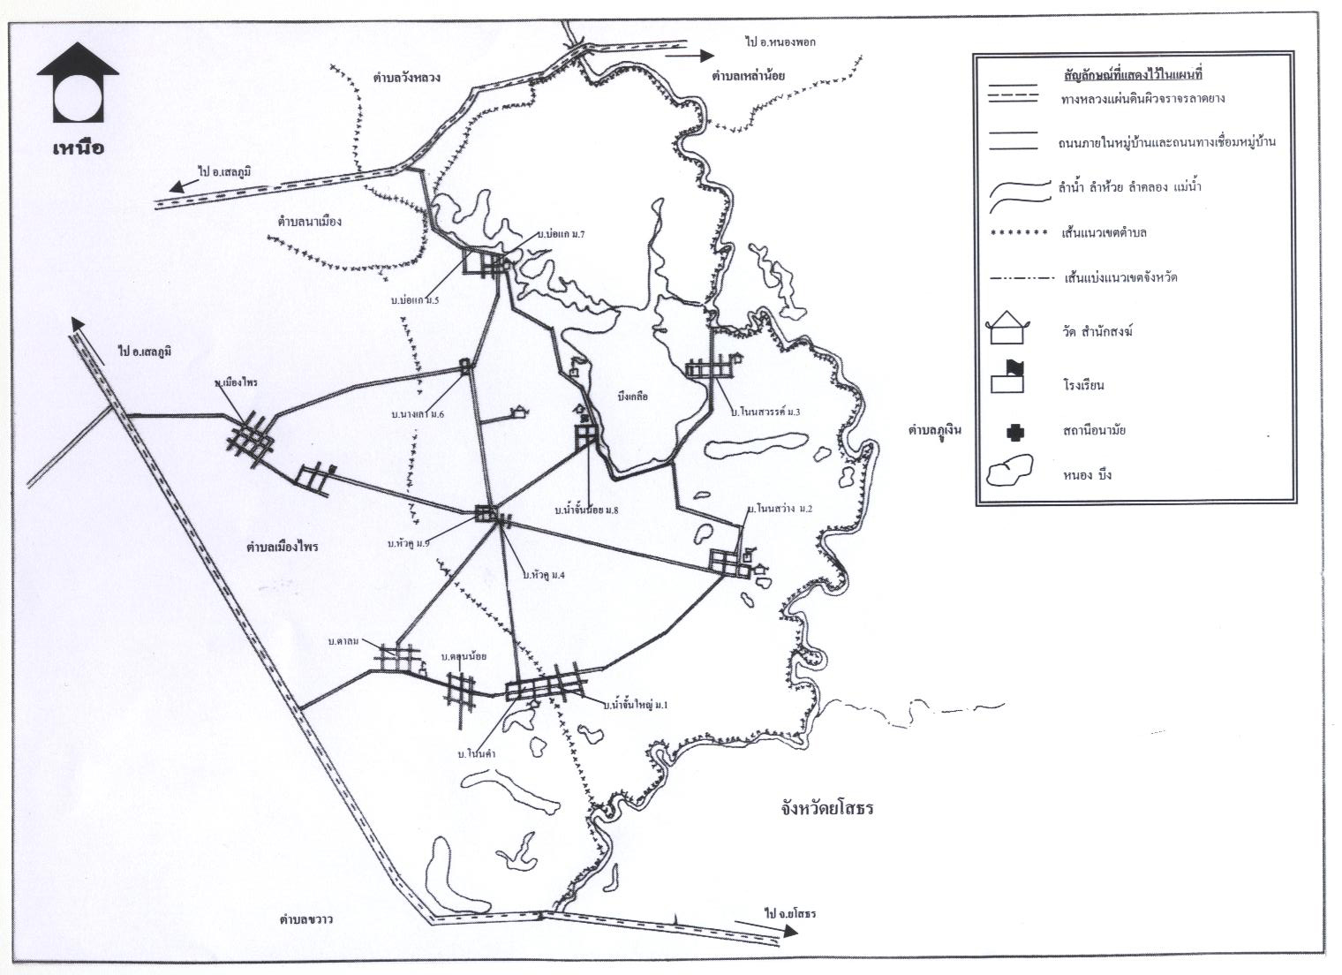

แผนที่บริเวณที่ตั้งตำบลบึงเกลือ อำเภอเสลภูมิ จังหวัดร้อยเอ็ด

ภาคผนวก ข
การประเมินคุณภาพของแผน

78
การนำแผนพัฒนาสามปีไปสู่การปฏิบัติและการติดตามประเมินผล
1. การติดตามและประเมินผล
การติดตามและประเมินผลแผนพัฒนาท้องถิ่นเป็นการติดตามและประเมินผลความสอดคล้อง และความสำเร็จของแผนยุทธศาสตร์การพัฒนา และแผนพัฒนาสามปีขององค์กรปกครองส่วนท้องถิ่น และการติดตามและประเมินผลโครงการพัฒนาที่องค์กรปกครองส่วนท้องถิ่นได้ดำเนินการตามแผนดำเนินงานว่าเป็นไปตามเป้าหมายการพัฒนาที่สอดคล้องกับพันธกิจซึ่งสามารถนำไปสู่การบรรลุวิสัยทัศน์ที่องค์กรปกครองส่วนท้องถิ่นกำหนดหรือไม่ และโครงการพัฒนานั้นประสบความสำเร็จตามกรอบการประเมินผลในระดับใด
การติดตาม (Monitoring)
การติดตามนั้น จะทำให้เราทราบได้ว่าขณะนี้ได้มีการปฏิบัติตามแผนพัฒนาสามปี ถึงระยะใดแล้ว ซึ่งเทคนิคอย่างง่ายที่สามารถใช้เป็นเครื่องในการติดตามได้ เช่น Gant Chart ที่จะทำให้หน่วยงานสามารถติดตามได้ว่าการดำเนินการตามแผนพัฒนาสามปีมีการดำเนินการช่วงใด ตรงกำหนดระยะเวลาที่กำหนดไว้หรือไม่แผนดำเนินงานก็จะเป็นเครื่องมือสำคัญในการติดตามผลการดำเนินงานดังได้กล่าวมาแล้ว
การประเมินผล ( Evaluation )
การประเมินผลแผนพัฒนาสามปี จำเป็นต้องมีเกณฑ์มาตรฐาน ( Standard criteria ) และ ตัวชี้วัด ( indicators ) เพื่อใช้เป็นกรอบในการประเมินเพื่อให้เกิดความชัดเจน เป็นระบบ มีมาตรฐานและเป็นที่ยอมรับ โดยประกอบด้วยเกณฑ์ที่สำคัญ ใน 2 ระดับ คือเกณฑ์การประเมินหน่วยงาน และเกณฑ์การประเมินโครงการและพิจารณาบ่งชี้ให้ทราบทั้งจุดเด่นหรือจุดด้อย ของงาน/โครงการ อย่างมีระบบแล้วตัดสินใจว่าจะปรับปรุงแก้ไขงาน/โครงการนั้น เพื่อการดำเนินการต่อไปหรือยุติการดำเนินงานโครงการนั้น
วิธีการติดตามและประเมินผล เป็นการแสดงถึงวิธีการติดตามและประเมินผลโครงการ โดย
กำหนดรูปแบบแผนที่จะใช้ในการติดตามและประเมินผล เพื่อตรวจสอบว่าการดำเนินกิจกรรม /โครงการอยู่ภายใต้ระยะเวลาและงบประมาณที่กำหนดไว้หรือไม่ และผลการดำเนิน/โครงการ บรรลุวัตถุประสงค์ที่วางไว้หรือไม่ โดยการติดตามเป็นการตรวจสอบระหว่างการดำเนินการกิจกรรมตามแผนงาน /โครงการ ในขณะที่ทำการประเมินผลเป็นการตรวจสอบที่เกิดขึ้นจริงเมื่อดำเนินโครงการเสร็จแล้วเปรียบเทียบกับวัตถุประสงค์ที่ได้ตั้งไว้
การติดตามและประเมินผลแผนพัฒนาท้องถิ่นมีขั้นตอนในการดำเนินการดังนี้
ขั้นตอนที่ 1 คณะกรรมการติดตามและประเมินผลแผนพัฒนาท้องถิ่นร่วมประชุมเพื่อกำหนดกรอบแนวทางและวิธีการในการติดตามและประเมินผล แผนยุทธศาสตร์การพัฒนา แผนพัฒนาสามปีและประเมินผลโครงการพัฒนาแผนสามปี ดังนี้
  - การกำหนดกรอบ แนวทาง และวิธีการ ในการติดตามและประเมินผลแผนพัฒนาอาจ
กำหนดแนวทางในการติดตามและประเมินแผนยุทธศาสตร์การพัฒนา และแผนพัฒนาสามปี ดังนี้

79

(1) ความสอดคล้อง (Relevance) ของยุทธศาสตร์ แผน และกลยุทธ์ที่กำหนด
- ความเพียงพอ (Adequacy) ของทรัพยากรเพื่อการดำเนินกิจกรรมของหน่วยงาน
- ความก้าวหน้า (Progress) กิจกรรมที่กำหนดไว้ตามแผน โดยมีการติดตามผล (Monitoring)
- ประสิทธิภาพ (Efficiency) เป็นการศึกษาความสัมพันธ์ระหว่างผลผลิตกับ
ทรัพยากรที่ใช้โดยมีการประเมินประสิทธิภาพ (Efficiency Evaluation)
- ประสิทธิผล (Effetiveness) เป็นการศึกษาถึงผลที่ได้รับ (Effect)
- ผลลัพธ์และผลผลิต (Outcome and Output) เป็นการประเมินผลประโยชน์ที่เกิด
จากการทำกิจกรรมที่มีต่อกลุ่มเป้าหมายที่ได้รับบริการ และการประเมินผลผลิตที่เกิดขึ้นจากกิจกรรม
- การประเมินผลกระทบเป็นการศึกษาผลที่ได้รับรวมยอด (Overall Effect)
คณะกรรมการติดตามและประเมินผลแผนพัฒนาท้องถิ่น อาจนำแนวทางทั้งหมดที่
กำหนดมาใช้หรืออาจเลือกใช้ในบางแนวทางในการติดตามและประเมินผลแผนยุทธศาสตร์การพัฒนา และแผนสามปีก็ได้ โดยอย่างน้อยต้องสามารถประเมินความสอดคล้องและสามารถวัดความสำเร็จหรือความก้าวหน้าของแผนยุทธศาสตร์การพัฒนาและแผนพัฒนาสามปีได้ ทั้งนี้ขึ้นอยู่กับคณะกรรมการฯจะพิจารณา
1.2 การกำหนดกรอบแนวทางและวิธีการในการติดตามและประเมินผลโครงการพัฒนาตามแผนพัฒนาสามปี อาจกำหนดแนวทาง ดังนี้
(1) การประเมินผลกระบวนการ (Process Evaluation) หรือ การประเมินประสิทธิภาพ (Efficiency Evaluation)
(2) การประเมินผลโครงการ (Project Evaluation) หรือ การประเมินประสิทธิผล (Effectiveness Evaluation)
(3) การประเมินผลกระทบ (Impact Evaluation)
ขั้นตอนที่ 2 คณะกรรมการติดตามและประเมินผลแผนพัฒนาท้องถิ่นดำเนินการติดตามและประเมินผลแผนยุทธศาสตร์การพัฒนา และแผนพัฒนาสามปี ตามกรอบแนวทางและวิธีการที่กำหนด โดยสามารถติดตามและประเมินผล ได้ตลอดระยะเวลาของแผนยุทธศาสตร์การพัฒนา และแผนพัฒนาสามปี ขององค์กรปกครองส่วนท้องถิ่น
ขั้นตอนที่ 3 คณะกรรมการติดตามและประเมินผลแผนพัฒนาท้องถิ่นดำเนินการติดตามและประเมินผลโครงการพัฒนาตามแผนพัฒนาสามปีตามกรอบแนวทางและวิธีการที่กำหนด โดยสามารถติดตามและประเมินผล ได้ตั้งแต่ก่อนเริ่มโครงการพัฒนาตามแผนดำเนินงานจนสิ้นสุดโครงการฯ
ขั้นตอนที่ 4 รายงานผลและเสนอความเห็นซึ่งได้จากการติดตามและประเมินผลแผนยุทธศาสตร์การพัฒนา แผนพัฒนาสามปี และผลการติดตามและประเมินโครงการพัฒนาตามแผนพัฒนาสามปีต่อผู้บริหารท้องถิ่น เพื่อให้ผู้บริหารท้องถิ่นเสนอต่อสภาท้องถิ่น คณะกรรมการพัฒนาท้องถิ่นและคณะกรรมการประสานแผนพัฒนาท้องถิ่นระดับจังหวัด พร้อมประกาศผลการติดตามและประเมินผลให้ประชาชนในท้องถิ่นทราบโดยทั่วกันอย่างน้อยปีละหนึ่งครั้ง

80

ขั้นตอนที่ 5 คณะกรรมการติดตามและประเมินผลแผนพัฒนาท้องถิ่นอาจให้ความเห็นหรือข้อเสนอแนะในรายงานการติดตามและประเมินผลแผนยุทธศาสตร์การพัฒนา และแผนพัฒนาสามปี และโครงการพัฒนาต่อผู้บริหารท้องถิ่น เพื่อให้ผู้บริหารท้องถิ่นเสนอต่อสภาท้องถิ่น คณะกรรมการพัฒนาท้องถิ่นและคณะกรรมการประสานแผนพัฒนาท้องถิ่นระดับจังหวัดได้
2. องค์กรที่รับผิดชอบการติดตามและประเมินผลแผนพัฒนา
ตามระเบียบกระทรวงมหาดไทย ว่าด้วยการจัดทำแผนพัฒนาขององค์กรปกครองส่วนท้องถิ่น พ.ศ. 2548 ข้อ 28 ให้ผู้บริหารท้องถิ่นแต่งตั้งคณะกรรมการติดตามและประเมินผลแผนพัฒนาท้องถิ่นประกอบด้วย
- สมาชิกสภาท้องถิ่นที่สภาท้องถิ่นคัดเลือกจำนวนสามคน
- ผู้แทนประชาคมท้องถิ่นที่ประชาคมท้องถิ่นคัดเลือกจำนวนสองคน
- ผู้แทนหน่วยงานที่เกี่ยวข้องที่ผู้บริหารท้องถิ่นคัดเลือกจำนวนสองคน
- หัวหน้าส่วนการบริหารที่คัดเลือกกันเองจำนวนสองคน
- ผู้ทรงคุณวุฒิที่ผู้บริหารท้องถิ่นคัดเลือกจำนวนสองคน
โดยให้คณะกรรมการเลือกกรรมการหนึ่งคนทำหน้าที่ประธานคณะกรรมการและกรรมการอีกหนึ่งคน
ทำหน้าที่เลขานุการของคณะกรรมการ
กรรมการตามข้อ 28 ให้มีวาระอยู่ในตำแหน่งคราวละสองปีและอาจได้รับการคัดเลือกอีกได้
คณะกรรมการติดตามและประเมินผลแผนพัฒนาท้องถิ่นมีอำนาจหน้าที่ ดังนี้
- กำหนดแนวทาง วิธีการในการติดตามและประเมินผลแผนพัฒนา
- ดำเนินการติดตามและประเมินผลแผนพัฒนา
- รายงานผลและเสนอความเห็นซึ่งได้จากการติดตามและประเมินผลแผนพัฒนาต่อผู้บริหารเพื่อให้
ผู้บริหารท้องถิ่นเสนอต่อสภาท้องถิ่น คณะกรรมการพัฒนาท้องถิ่น และประกาศผลการติดตามและประเมินผลแผนพัฒนาให้ประชาชนในท้องถิ่นทราบโดยทั่วกันอย่างน้อยปีละหนึ่งครั้ง ภายในเดือนธันวาคมของทุกปี ทั้งนี้ให้ปิดประกาศโดยเปิดเผยไม่น้อยกว่าสามสิบวัน
- แต่งตั้งคณะอนุกรรมการหรือคณะทำงานเพื่อช่วยปฏิบัติงานตามที่เห็นสมควร

81

คณะกรรมการติดตามและประเมินผลแผนพัฒนา อบต.บึงเกลือ
ได้กำหนดแนวทางและวิธีการติดตามและประเมินผลแผนพัฒนาดังนี้

1. องค์การบริหารส่วนตำบลบึงเกลือ มีการแต่งตั้งคณะกรรมการติดตามและประเมินผลแผนพัฒนา
องค์การบริหารส่วนตำบลบึงเกลือ
2. ให้ทุกส่วนราชการรายงานผลการดำเนินงานติดตามแผนงาน / โครงการที่ตั้งไว้เป็นรายไตรมาส
กำหนดไว้ 4 ไตรมาส ในรอบปี คือ
ไตรมาสที่ 1 (ตุลาคม – ธันวาคม)
ไตรมาสที่ 2 (มกราคม – มีนาคม)
ไตรมาสที่ 3 (เมษายน – มิถุนายน)
ไตรมาสที่ 4 (กรกฎาคม – กันยายน)
3. นำผลการดำเนินงานในแผนพัฒนาท้องถิ่นปีที่ดำเนินการ นำสรุปโครงการที่ดำเนินการจริงจากโครงการที่ตั้งไว้ในแผนว่ามีการดำเนินการจริงกี่โครงการและคิดเป็นร้อยละเท่าไร 4. ให้มีการสำรวจแบบประเมินความพึงพอใจต่อผลการดำเนินงานของประชาชนในเขตองค์การบริหารส่วนตำบลบึงเกลือ
5. ประกาศองค์การบริหารส่วนตำบลบึงเกลือ เรื่อง รายงานผลการติดตามและประเมินผลแผนพัฒนาองค์การบริหารส่วนตำบลบึงเกลือ ภายในเดือนธันวาคมของทุกปี
6. รายงานผลการติดตามและประเมินผลแผนพัฒนาองค์การบริหารส่วนตำบลบึงเกลือ

**************************************

